Root-MUSIC алгоритм основывается на собственных векторах корреляционной матрицы антенной решетки. Он получает оценку сигнала путем оценки корней полинома спектра. Максимумы в пространстве спектра соответствуют корням полинома лежащего вблизи единичной окружности.

Оценка угла прихода для одной антенны имеет ряд недостатков, а именно:

- разрешающая способность ограничена шириной главного лепестка ДН

- ширина главного лепестка ДН обратно пропорциональна физическим размерам антенны

- следовательно, чтобы увеличить разрешающую способность необходимо увеличивать размеры апертуры антенны, что также является недостатком

- при наличии нескольких целей будет тяжело различить эти цели

Поэтому, используют антенные решетки вместе с ЦОС для улучшения разрешающей способности алгоритмов оценки прихода сигнала.

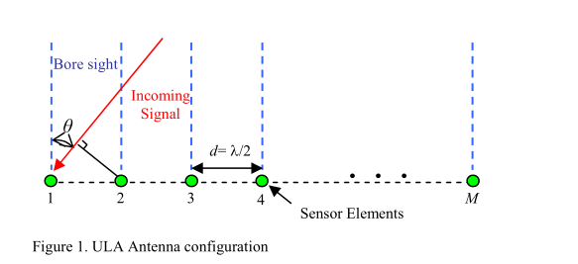

Антенная решетка состоит из равномерно (или неравномерно) разнесенных в пространстве излучателей. Даная конфигурация позволяет пространственную дискретизацию принятых сигналов.